门店后厨生产方案

门店后厨生产方案

设置后厨生产方案
适用场景：现烤KDS的接单排产方案设置，可汇总接收指定门店的订货单进行计划排产；
操作路径：总部/区域账号登录-云烘焙后台-生产管理-门店后厨生产列表；
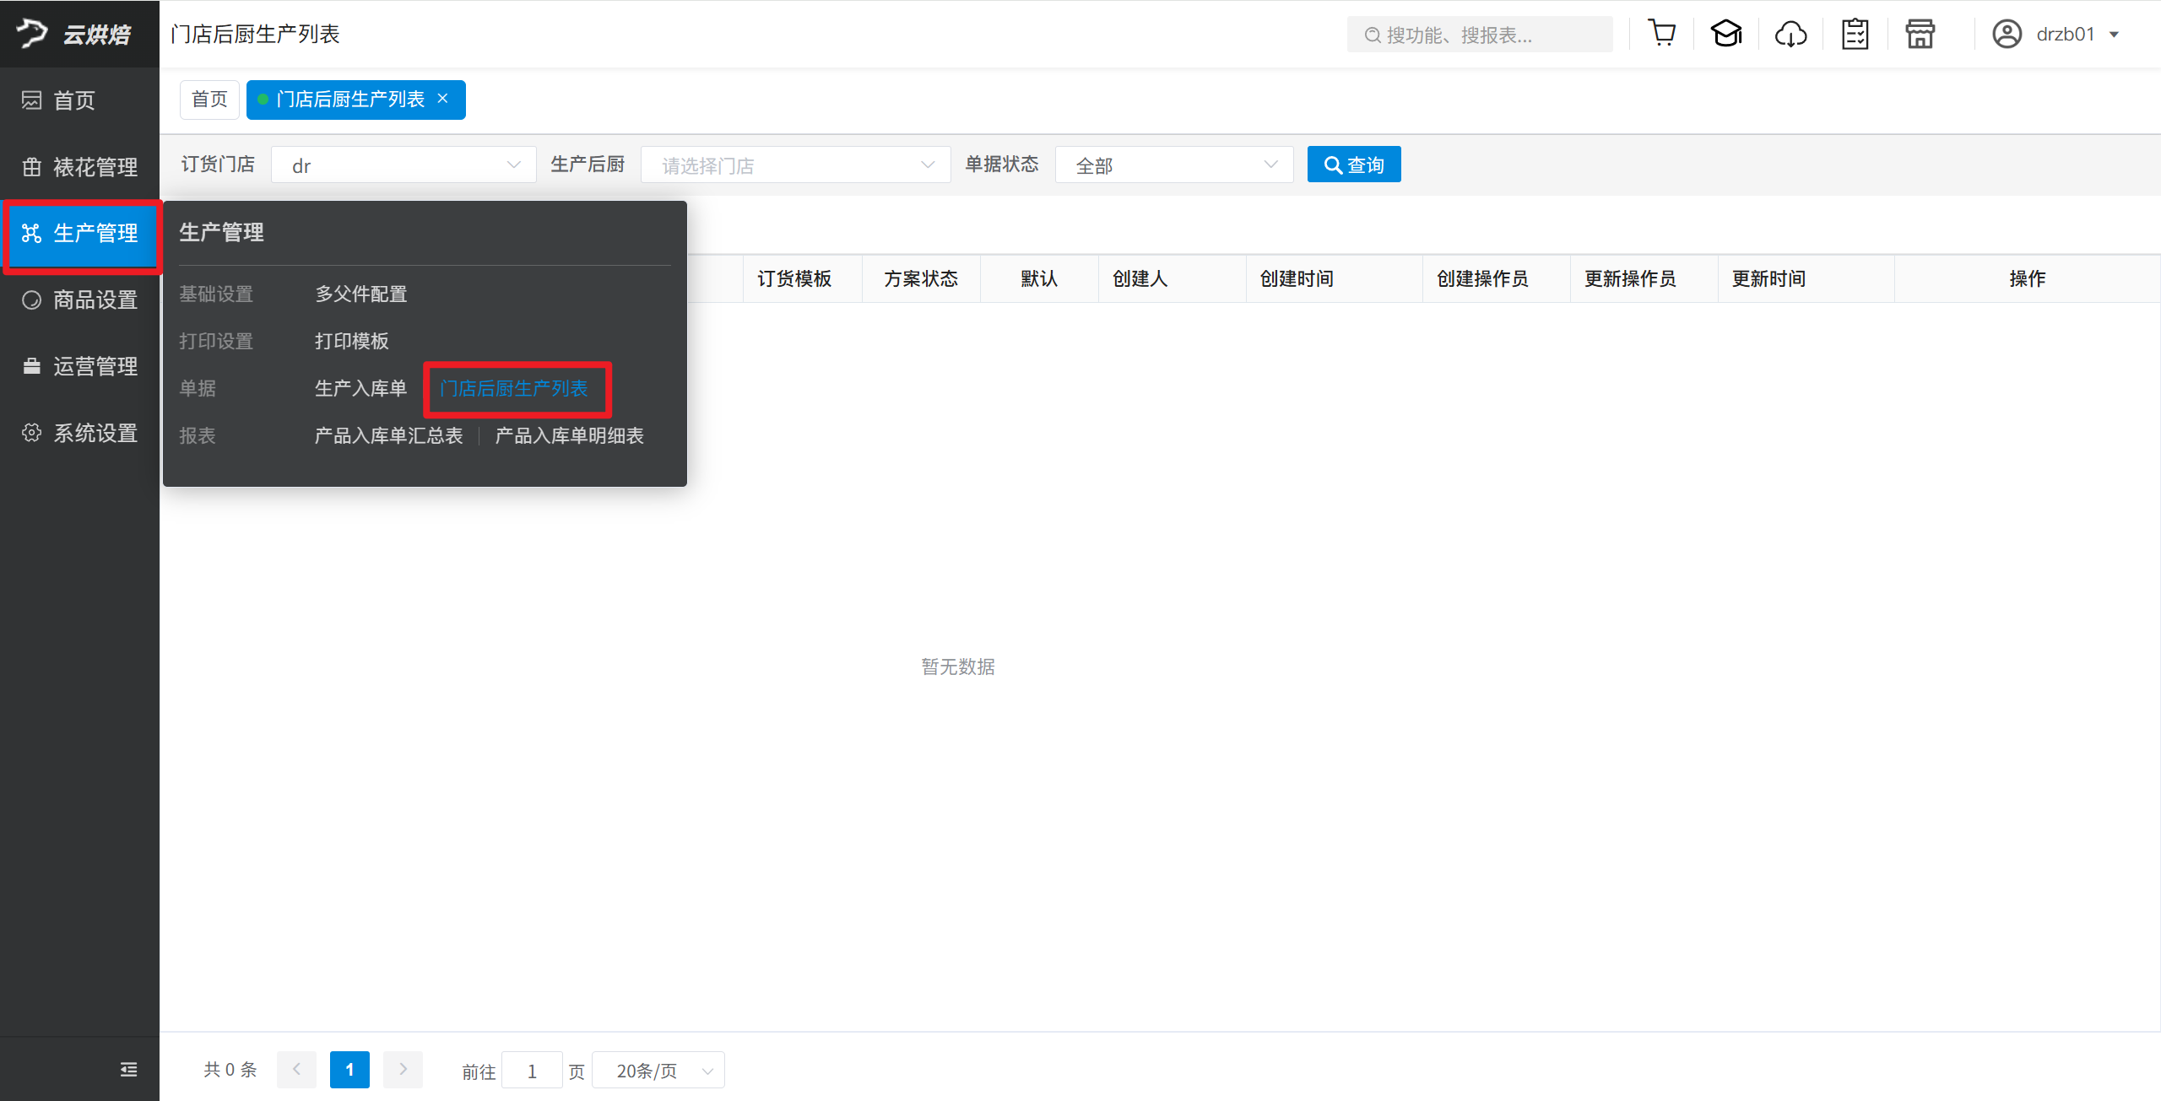
操作步骤：
1）点击【新增】，设置对应参数，添加商品分类或单品，点击【保存】；
参数说明
- 方案名称：必填，比如123店订1店生产；
- 订货门店：必填，设置现烤间可排产的订货门店范围；
- 单据状态（配货中、待审核、已配货）：非必填，一般选择【待审核】；
- 订货模板：非必填，不选默认就全部模板；
- 出货时段：非必填，设置可排产时间范围；
- 商品分类设置：必填，【商品分类设置】和【商品单品设置】2选1；
- 商品单品设置：必填【商品分类设置】和【商品单品设置】2选1；
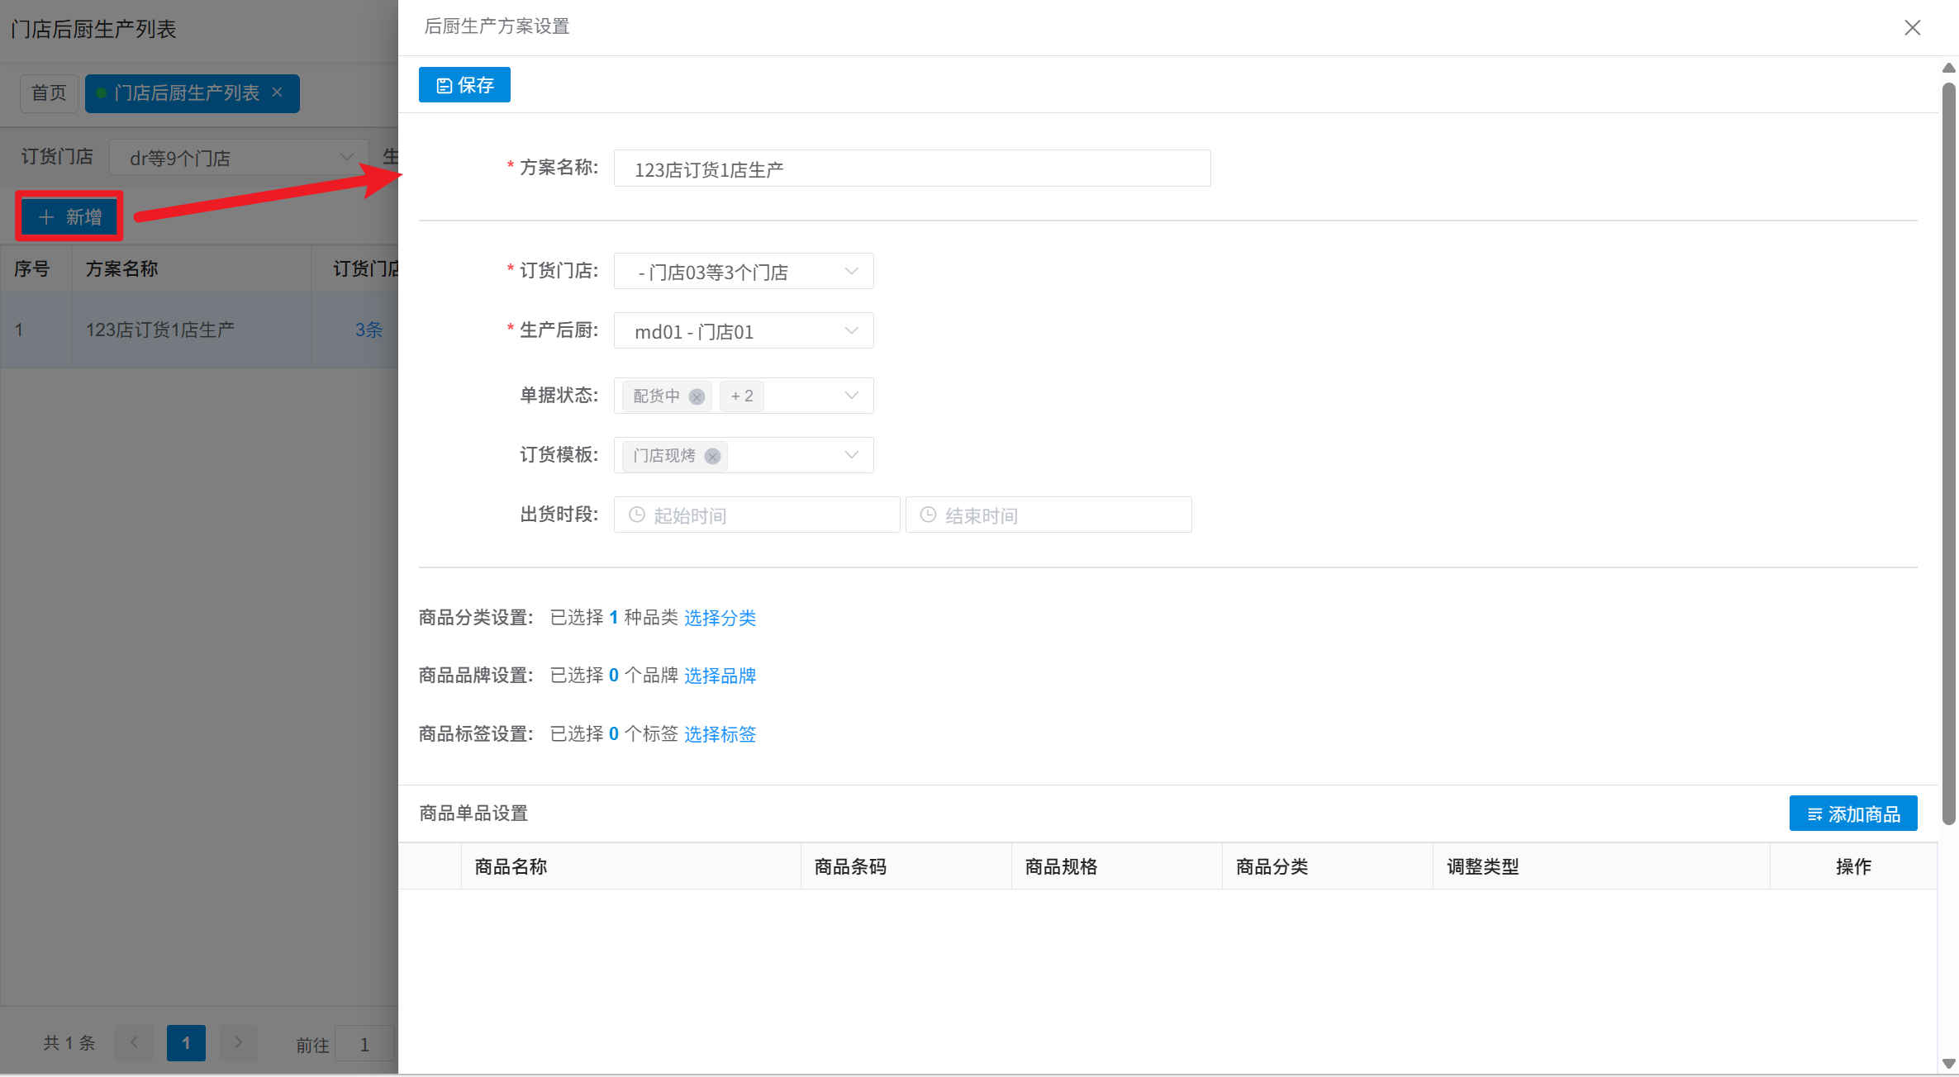
2）门店后厨生产设置列表，对应方案，点击【启用】；
